

|  |  |  |  |  |
| --- | --- | --- | --- | --- |
| ***Estudante:*** | | | | |
| ***Turma: 7º*** | ***Turno:*** | ***Data de Aplicação:*** | | ***1º Bimestre*** |
| ***Prof(a). Jaqueline Lima*** | | | ***Nota Final:*** | |
| ***INÍCIO: TÉRMINO:*** | | | | |
| ***PROVA DE MATEMÁTICA – EXAME FINAL*** | | | | |
| ***INSTRUÇÕES GERAIS***  1. Confira atentamente a construção da prova. Qualquer falha de impressão ou falta de folhas deve ser comunicada ao professor no prazo máximo de **15 (quinze) minutos.**  2. Inicie a prova identificando todas as páginas com seu **nome e turma.**  3. Resolva as questões nos locais correspondentes usando caneta com tinta azul ou preta. Responda a lápis somente quando determinado.  4. Utilize somente o material autorizado. É proibido o uso de qualquer tipo de corretivo; de aparelho celular.  5. Esta prova é individual. Ao término do tempo, levante o braço e aguarde o fiscal recolher a prova.  6. A posse e/ou uso de meios ilícitos para a execução da prova é(são) considerado(s) falta disciplinar grave, acarretando a atribuição de **grau ZERO.**  7. As questões indicadas com **\***são questões de desafio e correspondem a um ponto adicional.  8. Esta prova vale de **0 a 10 (dez)**  **9. Em provas de exatas é obrigatório apresentação do cálculo, para validação da questão. Caso não conste será anulada.** | | | | |

1) Francisco e seus irmãos pretendem comprar uma TV que custa R$ 450,00 juntando as economias de cada um. Francisco tem R$ 85,30, Luciano tem R$ 24,69 a mais do que Francisco, e Durval tem R$ 32,30 a mais do que Luciano. Com base nessas informações, responda às questões. (0,5)

a) Quantos reais tem Luciano? E Durval?

b) Eles têm dinheiro suficiente para comprar a TV?

c) Vai sobrar ou vai faltar dinheiro? Quantos reais?

2) Um terreno de área de 5 000 m² foi dividido de modo que $\frac{1}{3}$ dessa área ficou com um dos proprietários, $\frac{3}{5}$ ficaram com o outro proprietário e o restante foi vendido. Qual é a área do terreno que foi vendida? (0,5)

3) José, Maria e Benedito arrumaram os livros nas estantes da biblioteca. José organizou $\frac{3}{5}$ do total de livros, Maria organizou $\frac{4}{7}$ e Benedito organizou $\frac{3}{12}$. Que fração do total de livros os alunos já organizaram? (0,5)

4) Júlio e Camila foram à loja de material de construção comprar cabo para instalações elétricas. Júlio precisava de 24,5 metros de cabo, e Camila precisava de 3,4 metros. Sabendo que o preço do metro do cabo é R$ 4,50, responda às questões. (0,5)

a) Quantos reais Júlio gastou em sua compra? E Camila?

b) Júlio pagou sua compra com uma cédula de R$ 100,00 e outra de R$20,00. Quanto recebeu de troco?

5) Para fazer um bolo de chocolate é necessário utilizar $\frac{1}{4}$ de xícara de chocolate em pó para cada colher de farinha. Sabendo que nesse bolo são usadas cinco colheres de farinha, quantas xícaras de chocolate em pó devem ser utilizadas? (0,5)

6) Um automóvel faz 10,9 km com um litro de gasolina. Sabendo que o tanque de combustível tem capacidade para 45 litros, calcule quantos quilômetros é possível percorrer com o tanque cheio. (0,5)

a) Com o tanque cheio é possível percorrer 580,5 quilômetros.

b) Com o tanque cheio é possível percorrer 696,7 quilômetros.

c) Com o tanque cheio é possível percorrer 374,5 quilômetros.

d) Com o tanque cheio é possível percorrer 289,8 quilômetros.

e) Com o tanque cheio é possível percorrer 490,5 quilômetros.

7) Jonas tem cinco filhos e distribui a mesada da seguinte maneira: do total de R$ 250,00, o filho mais velho recebe R$ 75,00, e o valor restante é dividido igualmente entre os mais novos. Quantos reais recebe cada um dos filhos mais novos de Jonas? (0,5)

a) Cada um recebe R$ 33,57.

b) Cada um recebe R$ 23,45.

c) Cada um recebe R$ 43,75.

d) Cada um recebe R$ 21,43.

e) Cada um recebe R$ 46,78.

8) Uma milha equivale a, aproximadamente, 1,6 km. Considerando que a distância entre duas cidades é de 419,2 km, quanto será essa distância em milhas? (0,5)

a) A distância será de 218 milhas entre as duas cidades.

b) A distância será de 89 milhas entre as duas cidades.

c) A distância será de 262 milhas entre as duas cidades.

d) A distância será de 320 milhas entre as duas cidades.

e) A distância será de 127 milhas entre as duas cidades.

9) Calcule o valor da expressão: (0,5)

**(0,3) 3 + (1,2 - 0,9)2 + (0,2)4**

a) 1,448

b) 0,0576

c) 0,0004

d) 0,255

e) 0,1186

10) Uma caixa com seis pacotes de extrato de tomate custa R$ 9,00. Quanto custa cada pacote de extrato de tomate? (0,5)

a) Cada pacote custa R$ 4,50.

b) Cada pacote custa R$ 3,50.

c) Cada pacote custa R$ 0,50.

d) Cada pacote custa R$ 2,54.

e) Cada pacote custa R$ 1,50.

11) Um trapézio possui ângulos internos com as seguintes medidas: 2x, 2x, x e x. Qual é a medida de cada ângulo desse trapézio? (0,5)

a) Todos medem 540°.

b) Todos medem 90°.

c) Todos medem 60°.

d) Dois ângulos de 60° e dois de 120°.

e) Dois ângulos de 60° e dois de 360°.

12) Calcule o valor de x no quadrilátero abaixo: (0,5)

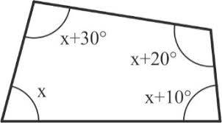

a) x = 75

b) x = 30

c) x = 20

d) x = 60

e) x = 90

13) Dada a figura abaixo, determine o valor de x: (0,5)

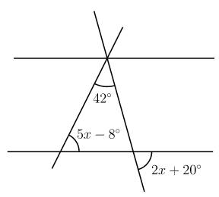

a) x = 28º

b) x = 32º

c) x = 18º

d) x = 40º

e) x = 45º

14) Calcule o valor de x: (0,5)

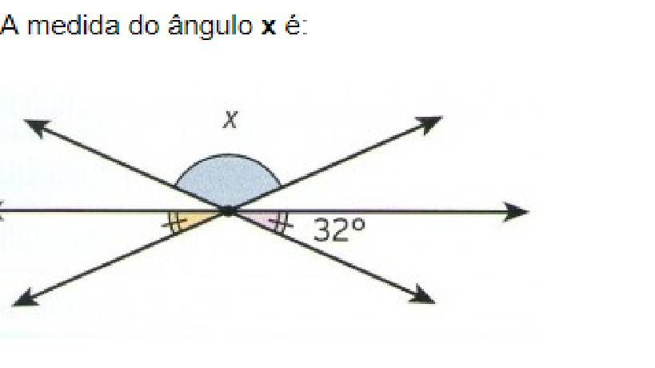

a) 120º

b) 121º

c) 122º

d) 130

º

e) 116º

15) Um Técnico em mecânica pretende construir cinco triângulos cujos lados devem ter as seguintes medidas: (0,5)

I. 10 cm; 8 cm; 6 cm;

II. 9 cm; 15 cm; 12 cm;

III. 12 cm; 15 cm; 12 cm;

IV. 9 cm; 8 cm; 4 cm;

V. 10 cm; 10 cm; 21 cm.

Podemos afirmar que o técnico obteve triângulo apenas nos casos

a) III, IV e V.

b) I, II, III e IV.

c)  I, II e V.

d) I, II e IV.

e) I, II, IV e V.

16) (BB 2013 – Fundação Carlos Chagas). Nos quatro primeiros dias úteis de uma semana o gerente de uma agência bancária atendeu 19, 15, 17 e 21 clientes. No quinto dia útil dessa semana esse gerente atendeu n clientes. (0,5)

Se a média do número diário de clientes atendidos por esse gerente nos cinco dias úteis dessa semana foi 19, a mediana foi:

a) 18.

b) 14.

c) 19.

d) 15.

e) 20.

Parte inferior do formulário

17) Parte superior do formulário

Parte inferior do formulário

Considerando todos os divisores positivos do numeral 60, determine a probabilidade de escolhermos ao acaso, um número primo. (0,5)

a) A probabilidade é de 76% de chance.

b) A probabilidade é de 54% de chance.

c) A probabilidade é de 42% de chance.

d) A probabilidade é de 32% de chance.

e) A probabilidade é de 25% de chance.

18) Parte inferior do formulário

No lançamento de um dado não viciado, qual é a probabilidade de obtermos um número maior que 4? (0,5)

a) 34,7%

b) 41,4%

c) 33,3%

d) 68,5%

e) 50%

19) Calcule o valor da mediana da seguinte amostra de dados: (32, 27, 15, 44, 15, 32). (0,5)

a) 20,3

b) 23,6

c) 29,5

d) 22,5

e) 21,7

Parte inferior do formulário

20) Parte superior do formulário

Parte inferior do formulário

No lançamento de dois dados perfeitos, qual a probabilidade de que a soma dos resultados obtidos seja igual a 6? (0,5)

a) aproximadamente 42,23% de chance.

b) aproximadamente 13,88% de chance.

c) aproximadamente 34,75% de chance.

d) aproximadamente 56,54% de chance.

e) aproximadamente 11,58% de chance.